Государственный музей политической истории России

Посещение Государственного музея политической истории России в Санкт-Петербурге стало для меня не только возможностью расширить свои знания о российской истории, но и оценить вклад музея в популяризацию исторического наследия. В контексте изучения курса Истории, выбор данного музея оправдывается его обширной коллекцией, охватывающей ключевые моменты российской политической жизни.

Начиная с первого этажа, я был поражен многообразием экспонатов, посвященных 19 веку. Интерактивные элементы, такие как выдвижные исторические блоки, и визуализации исторических данных на картографических "папирусах", не только делали информацию доступной, но и заставляли задуматься о событиях прошлого более глубоко. Здесь я также обратил внимание на тематическое оформление залов, например, зал начала 19 века, оформленный в стиле "Инь-Ян", что создавало особую атмосферу и помогало понять контекст исторических событий.

Особую глубину представляли залы, посвященные более поздним периодам истории, таким как 1944-1961 годы. Здесь представлены не только материальные артефакты, но и документы, свидетельствующие о жизни обычных людей и сложности их повседневной жизни в тот период. Например, отчет из полицейского участка Московского района Ленинграда раскрывал не только преступность того времени, но и социальные аспекты жизни населения.
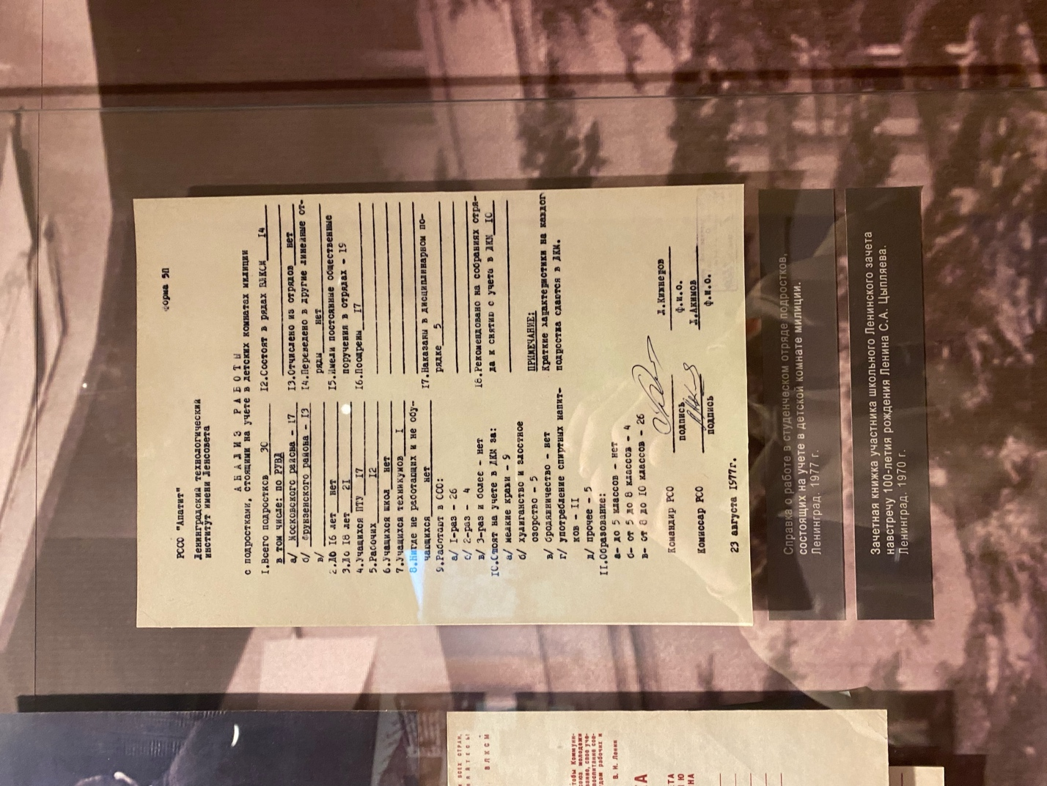
Общее впечатление от посещения музея было весьма положительным. Современный дизайн, многообразие экспонатов и возможность взаимодействия с ними создавали атмосферу погружения в историю. Это посещение стало для меня не только источником знаний, но и источником вдохновения и интереса к изучению истории России. Я уверен, что данное эссе поможет другим студентам также вдохновиться на изучение истории.

